Институт информационных технологий и технологического образования
Кафедра компьютерные технологии и электронного обучения
Основная профессиональная образовательная программа
Направление подготовки 09.03.01 Информатика и вычислительная техника
Направленность (профиль) «Технологии разработки программного обеспечения»
форма обучения - очная

ЛАБОРАТОРНАЯ РАБОТА №4
по дисциплине: «Анализ данных и основы Data science»
НОРМАЛЬНОЕ РАСПРЕДЕЛЕНИЕ

Руководитель:
кандидат педагогических наук, доцент,
Светлана Викторовна Гончарова

Автор работы студента 2 курса
1 группы 2 подгруппы
Аннануров Даниил Петрович

Цель: проверить данные на соответствие нормальному закону распределения
Оборудование: Персональный компьютер, Excel
Задача 1
Постановка задачи: Рассчитать теоретические частоты для нормального распределения.
Математическая модель:
$$\overline{x}=\frac{\sum{x_{i}f_{i}}}{f_{i}}$$
$$σ= \sqrt{\frac{\sum{{(x_{i}-\overline{x})}^{2}*f_{i}}}{\sum{f_{i}}}}$$
$$t_{i}=\frac{x_{i}-\overline{x}}{σ}$$
$$φ\left(t\right)= \frac{1}{\sqrt{2π}}e^{\frac{-t^{2}}{2}}$$
$$f_{m}= φ\left(t\right)\frac{ Nd}{σ}$$
Результат выполненной работы:
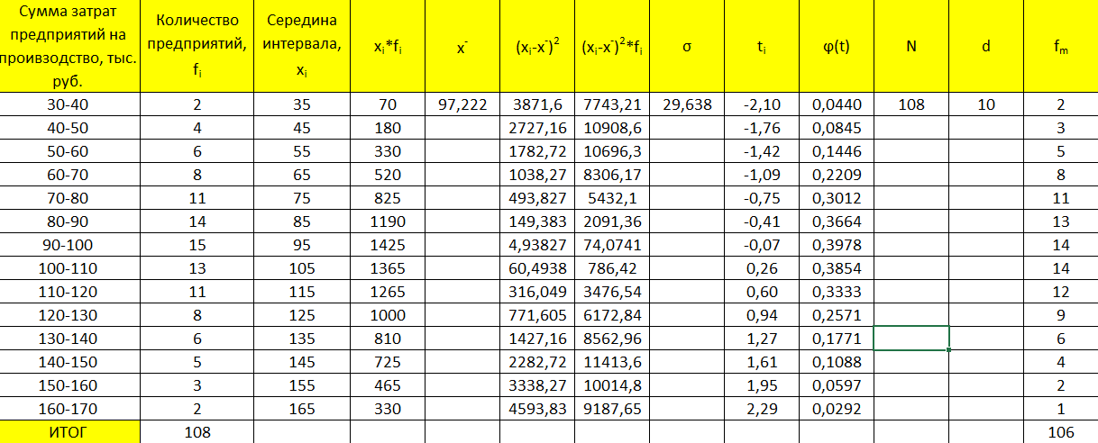
Вывод: Теоретические частоты близки к эмпирическим значениям

Задание 2
Постановка задачи: Определить является распределение (из Задания 1) нормальным. Использовать критерий Колмогорова.
Математическая модель:
$$λ= \frac{D_{max}}{\sqrt{N}}$$
Вывод:
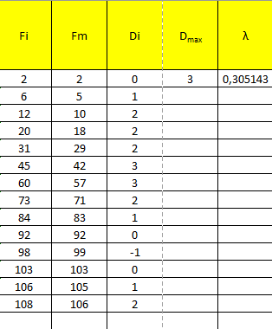
Вывод: Мы использовали электронные таблицы для проверки данных на соответствие нормальному закону распределения, и пришли к выводу, что распределение исследуемых данных очень близко к нормальному закону.

